Requisitos de Interface:
Manter Galeria
Versão 1

Histórico de Revisões
Data | Versão | Descrição | Autor
01/10/2011 | 1 | Criação do documento | Michael Fernandes Rodrigues

Sumário

1. INTRODUÇÃO 4
2. USUÁRIO/ATOR 4
3. DETALHAMENTO DA APRESENTACAO – MANTER GALERIA 4
3.1. LISTAR CAMISETAS 4
3.1.1. REGRAS DE APRESENTAÇÃO 5
3.1.2. EXCEÇÕES 5
3.1.3. ITENS DE CONTROLE 6
3.2. REMOVER CAMISETAS GALERIA 6
3.2.1. REGRAS DE APRESENTAÇÃO 7
3.2.2. EXCEÇÕES 7
3.2.3. ITENS DE CONTROLE 8
3.3. ADICINAR CAMISETAS NA GALERIA 8
3.3.1. REGRAS DE APRESENTAÇÃO 11
3.3.2. EXCEÇÕES 12
3.3.3. ITENS DE CONTROLE 12

- INTRODUÇÃO

Este documento apresenta imagens meramente ilustrativas referente ao caso de uso manter galeria com breve descrição de sua navegabilidade. O objetivo é dar suporte aos interessados quanto ao entendimento de como as funcionalidades poderão ser atendidas pelo sistema. As telas refletem as necessidades relatadas pelos gestores durante avaliações de levantamento de requisito e poderão a vir sofrer ajustes em função de requisitos futuros.

- USUÁRIO/ATOR

Adminstrador

- DETALHAMENTO DA APRESENTACAO – MANTER GALERIA

  - LISTAR CAMISETAS
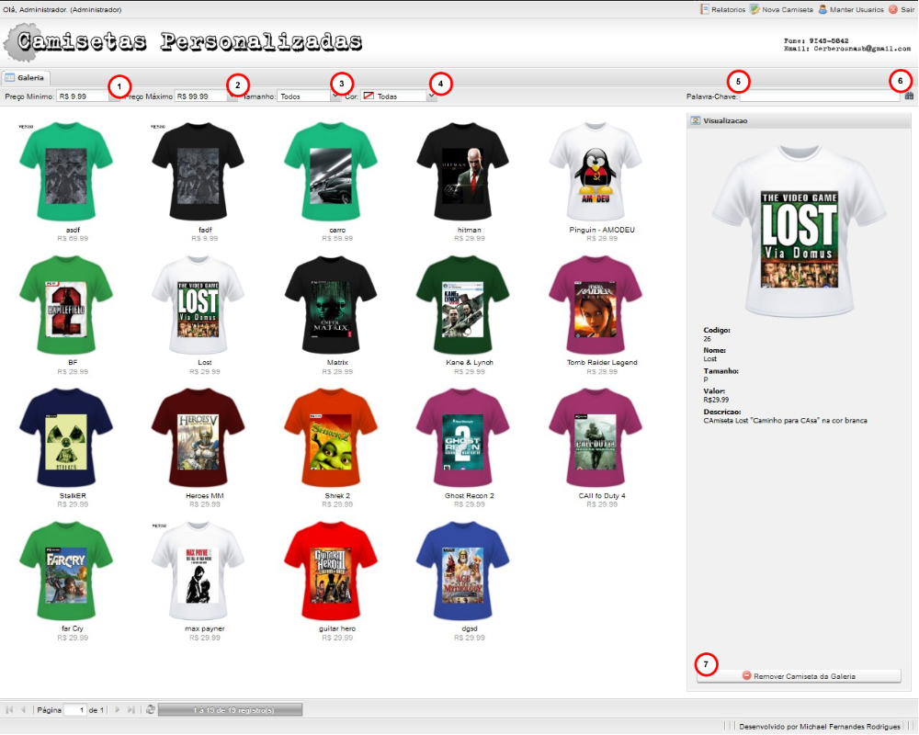

    - REGRAS DE APRESENTAÇÃO

      - É opcional o preenchimento de todos os campos da interface.
      - O campo (1) preço minimo é informado pelo ator.
      - O campo (2) preço máximo é informado pelo ator.
      - O campo (3) tamanho é informado pelo ator.
      - O campo (4) cor é informado pelo ator.
      - O campo (5) Palavra-chave é preenchido pelo ator.
      - Ao clicar no botão (6) Pesquisar o sistema efetua a busca baseada no texto preenchido no campo (5).
    - EXCEÇÕES

      - Não se aplica.

ITENS DE CONTROLE

Item | Descrição | Tipo | Tamanho | Máscara | Obrigatório | Valor padrão | Editável | Ação
1 | Campo "Preço minino" | Email | N/A | N/A | N | N/A | N | N/A
2 | Campo "Preço Maximo" | Combobox | N/A | N/A | N | N/A | N | N/A
3 | Campo "Tamanho" | Combobox | N/A | N/A | N | N/A | N | N/A
4 | Campo "Cor" | Combobox | N/A | N/A | N | N/A | N | N/A
5 | Campo "Pavavra-chave" | A | 100 | N/A | N | N/A | S | N/A
6 | Botão "Pesquisar" | Botão | N/A | N/A | N/A | N/A | N | Efetua a busca
Tipos: A – Alfanumérico, N – Numérico, I – Inteiro, D – Decimal, TS – TimeStamp, DT – Data
Máscaras: CPF – CPF(999.999.999/99), DT– Data (dd/mm/yyyy), MA – Mês/Ano (mm/yyyy), ANO – Ano
(9999), CNPJ – CNPJ (99.999.999/9999-99), TS – TimeStamp (dd/mm/yyyy hh:mm:ss), HH – Hora
(99:99), CF – CF/DF (99.999.999/999-99), Link – Link para outra Página, URL – Endereços Internet, Não
se Aplica:N/A.

  - REMOVER CAMISETAS GALERIA

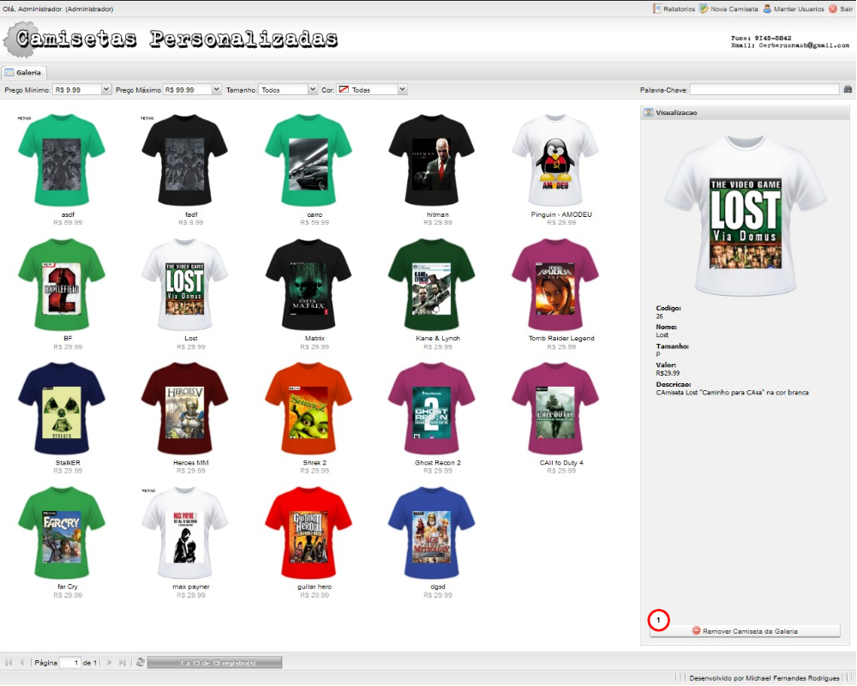
    - REGRAS DE APRESENTAÇÃO

      - É obrigatório que o ator selecione uma camiseta da galeria de camisetas.
      - O ator deve selecionar uma camiseta da galeria de camisetas.
      - Ao clicar no botão (1) Remover camiseta da galeria o sistema irá remover a camiseta escolhida.
      - Após o sistema apresentará uma mensagem de êxito na operação.
    - EXCEÇÕES
      - Não se aplica.

ITENS DE CONTROLE

Item | Descrição | Tipo | Tamanho | Máscara | Obrigatório | Valor padrão | Editável | Ação
1 | Botão "Remover camiseta da galeria" | Botão | N/A | N/A | N | Remover camiseta da galeria | N | Remove camiseta selecionada da galeria
Tipos: A – Alfanumérico, N – Numérico, I – Inteiro, D – Decimal, TS – TimeStamp, DT – Data
Máscaras: CPF – CPF(999.999.999/99), DT– Data (dd/mm/yyyy), MA – Mês/Ano (mm/yyyy), ANO – Ano
(9999), CNPJ – CNPJ (99.999.999/9999-99), TS – TimeStamp (dd/mm/yyyy hh:mm:ss), HH – Hora
(99:99), CF – CF/DF (99.999.999/999-99), Link – Link para outra Página, URL – Endereços Internet, Não
se Aplica:N/A.

  - ADICINAR CAMISETAS NA GALERIA

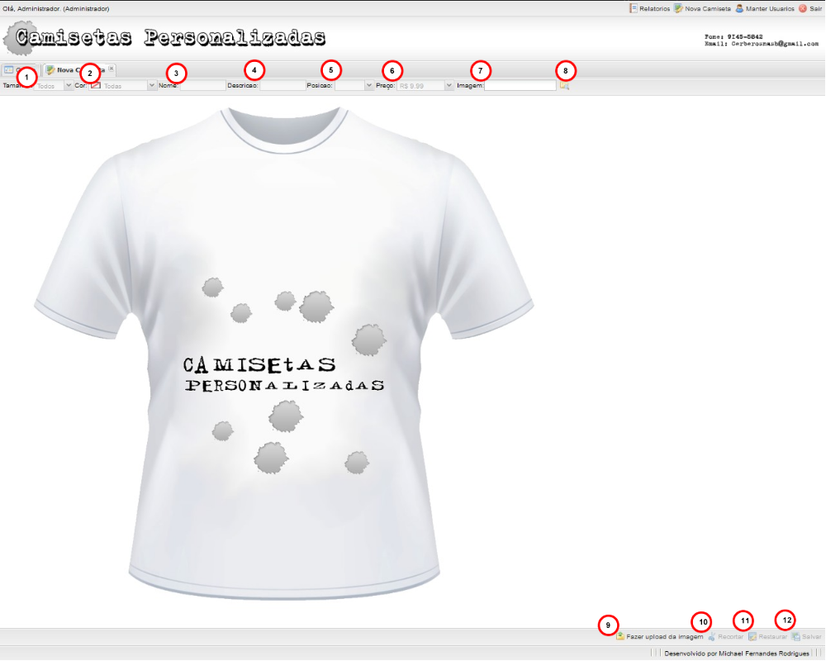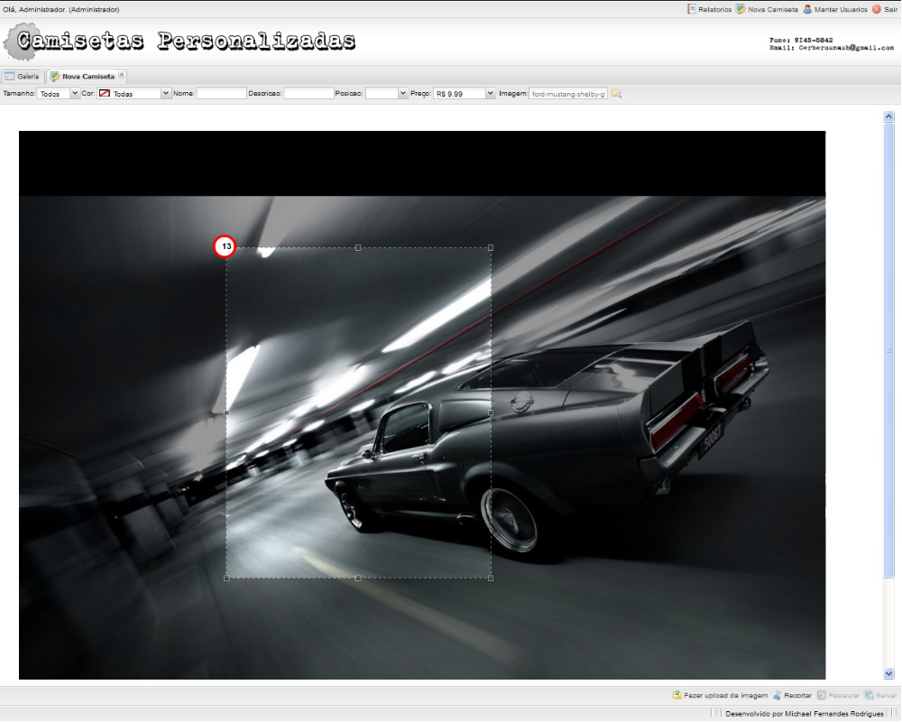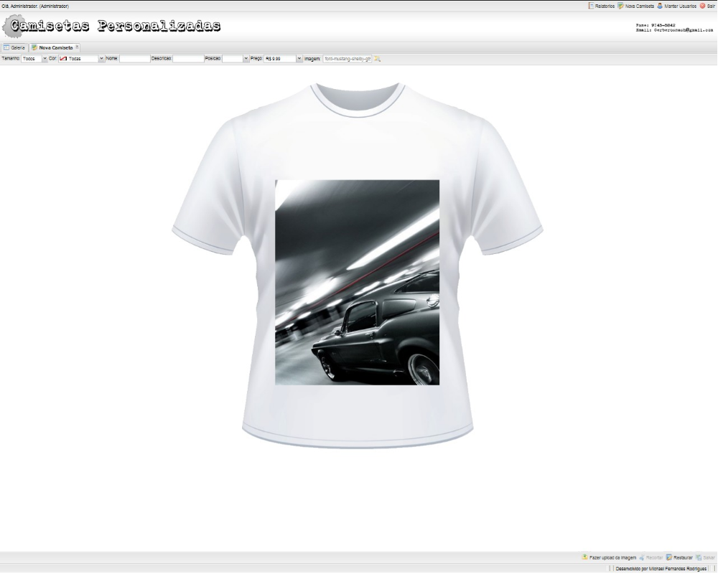
    - REGRAS DE APRESENTAÇÃO

      - É obrigatório o preenchimento de todos os campos da interface.
      - O campo (1) Tamanho é informado pelo ator.
      - O campo (2) Cor é informado pelo ator.
      - O campo (3) Nome é preenchido pelo ator.
      - O campo (4) Descrição é preenchido pelo ator.
      - O campo (5) Posição é informado pelo ator.
      - O campo (6) Preço é informado pelo ator.
      - O campo (7) Imagem é informado pelo ator clicando no botão (8).
      - Ao clicar no botão (9) Efetuar Upload da Imagem o sistema efetua o upload da imagem.
      - O sistema apresentará a imagem escolhido carregado no sistema.
      - O ator seleciona a área de corte da imagem com o auxiliar da ferramenta (13).
      - Ao clicar no botão (10) Recortar o sistema irá processar o corte.
      - O sistema efetuará o corte e apresentará a pré-visualização da camiseta.
      - Para efetuar a correção do corte o ator deve clicar no botão (11) Restaurar.
      - Para finalizar a criação da camiseta o ator deverá clicar no botão (12) Salvar.
    - EXCEÇÕES
      - Caso o arquivo escolhido não seja uma imagem válida o sistema apresentará uma mensagem de erro.

ITENS DE CONTROLE

Item | Descrição | Tipo | Tamanho | Máscara | Obrigatório | Valor padrão | Editável | Ação
1 | Campo "Tamanho" | Combobox | N/A | N/A | S | Todos | N | N/A
2 | Campo "Cor" | Combobox | N/A | N/A | S | Todas | N | N/A
3 | Campo "Nome" | A | N/A | N/A | S | N/A | S | N/A
4 | Campo "Descrição" | A | N/A | N/A | S | N/A | S | N/A
5 | Campo "Posição" | Combobox | N/A | N/A | S | N/A | N | N/A
6 | Campo "Preço" | Combobox | N/A | N/A | S | R$ 9.99 | N | N/A
7 | Campo "Imagem" | Filefield | N/A | N/A | S | Todos | S | N/A
8 | Botão "Imagem" | N/A | N/A | N/A | S | Todos | N | Apresentar a tela para seleção do arquivo de imagem
9 | Botão "Fazer upload da imagem" | N/A | N/A | N/A | S | Todos | N | Efetuar o upload da imagem
10 | Botão "Recortar" | N/A | N/A | N/A | S | Todos | N | Recortar a área selecionada
11 | Botão "Restaurar" | N/A | N/A | N/A | S | Todos | N | Restaurar a camiseta para o estado inicial
12 | Botão "Salvar" | N/A | N/A | N/A | S | Todos | N | Salvar a camiseta
13 | Ferramenta "Corte" | N/A | N/A | N/A | S | Todos | N | Selecionar a área de corte da imagem
Tipos: A – Alfanumérico, N – Numérico, I – Inteiro, D – Decimal, TS – TimeStamp, DT – Data
Máscaras: CPF – CPF(999.999.999/99), DT– Data (dd/mm/yyyy), MA – Mês/Ano (mm/yyyy), ANO – Ano
(9999), CNPJ – CNPJ (99.999.999/9999-99), TS – TimeStamp (dd/mm/yyyy hh:mm:ss), HH – Hora
(99:99), CF – CF/DF (99.999.999/999-99), Link – Link para outra Página, URL – Endereços Internet, Não
se Aplica:N/A.

